Отчет по выполнению индивидуального проекта

Этап 2

Кочкарев “sakochkarev” Станислав

Содержание

# 1 Цель работы

Цель индивидуального проекта – создание персонального сайта научного работника. Сайт должен быть по шаблону и включать в себя такие блоки, как посты, информацию о себе, информацию об образовании и др. Сайт должен находится на GitHub Pages.

# 2 Задание

* Список добавляемых данных.
  + Разместить фотографию владельца сайта.
  + Разместить краткое описание владельца сайта (Biography).
  + Добавить информацию об интересах (Interests).
  + Добавить информацию от образовании (Education).
* Сделать пост по прошедшей неделе.
* Добавить пост на тему по выбору:
  + Управление версиями. Git.
  + Непрерывная интеграция и непрерывное развертывание (CI/CD).

# 3 Выполнение лабораторной работы

Первым заданием было размещение персональных данных на вебсайте.

Для размещения фотографии был использован инспектор элементов в браузере для определения названия файла, который отображается как аватар. Было определено, что это avatar.png, который находится по пути authors/admin/avatar.png. Замена фотографии была произведена простой заменой изначального файла на мой файл, который был также переименован в avatar.png (рис. 1).

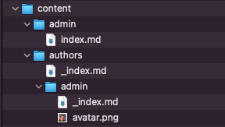

Рис. 1: Местонахождение аватара пользователя

Для размещения краткого описания владельца сайта было необходимо понять структуру и расположение файлов со всей информацией. Было выяснено, что большая часть необходимой для изменения информации размещена в *.md* файлах, которые иерархически расположены в папке content.

Конкретно для этого задания нас интересовал файл _index.md, находящийся в той же директории, что и аватар (content/authors/admin/_index.md). В нем достаточно просто было разобраться что, где и за что отвечает, поэтому изменение изначальной информации не составило труда. Все пункты первого задания: краткое описание, интересы и образование находились в этом одном файле. После изменения и удаления ненужной изначальной информации файл был сохранен (рис. 2).

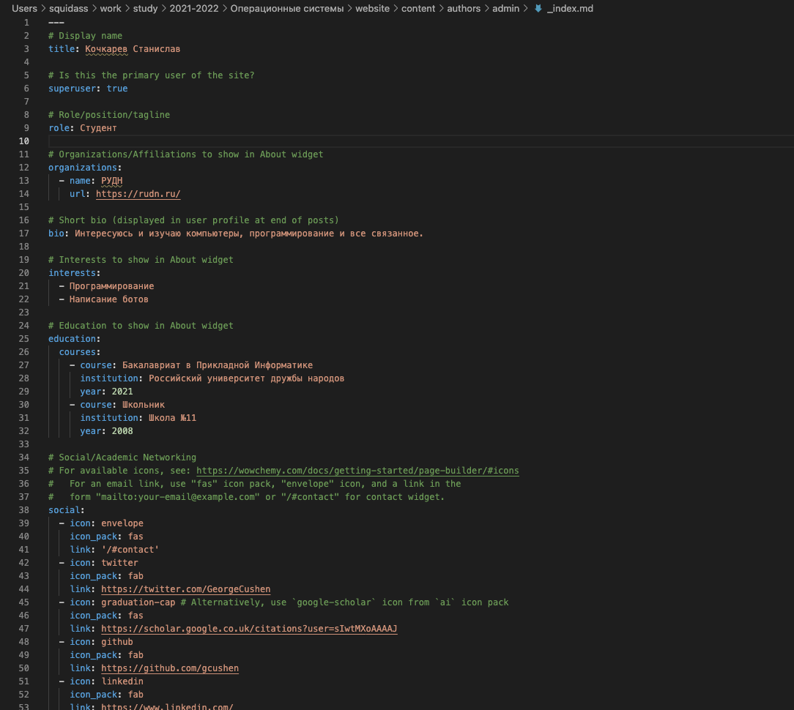

Рис. 2: Измененное содержание файла

Следующим заданием было создание первого поста – поста про прошедшую неделю.

Для этого мы обратились к документации, в которой была статья про добавление поста. Делалось это командой hugo new, в нашем случае hugo new --kind post post/third-week (рис. 3). По выполнении данной команды по пути content/post/ создавалась директория с указанным именем и index.md файлом внутри (рис. 4). Именно его и нужно изменять чтобы написать пост. После написания поста и изменения некоторых настроек в метадата блоке достаточно было сохранить файл, чтобы сайт автоматически обработал его и перезагрузился с уже добавленным постом (рис. 5).

Рис. 3: Создание шаблона поста для последующего изменения

Рис. 3: Создание шаблона поста для последующего изменения

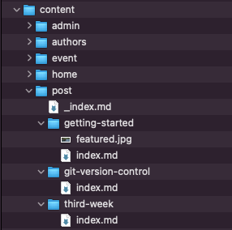

Рис. 4: Местонахождение новосозданной директории поста

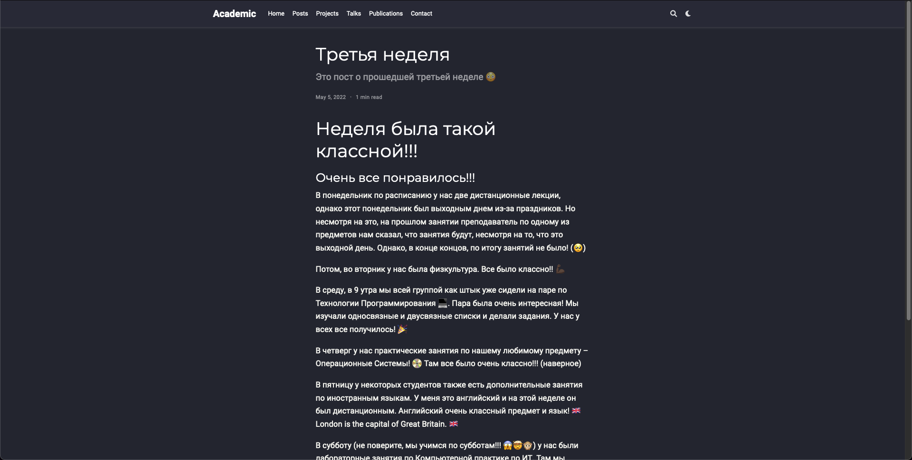

Рис. 5: Созданный пост на сайте

Последние задание было аналогичным предыдущему – нужно было написать пост по выбранной теме.

Тему я выбрал “**Управление версиями. Git.**”. Идентичной командой (hugo new --kind post post/git-version-control) был создан шаблон поста. Далее, в файле index.md был написан сам пост (рис. 6). После сохранения файла пост бал автоматически добавлен на сайт.

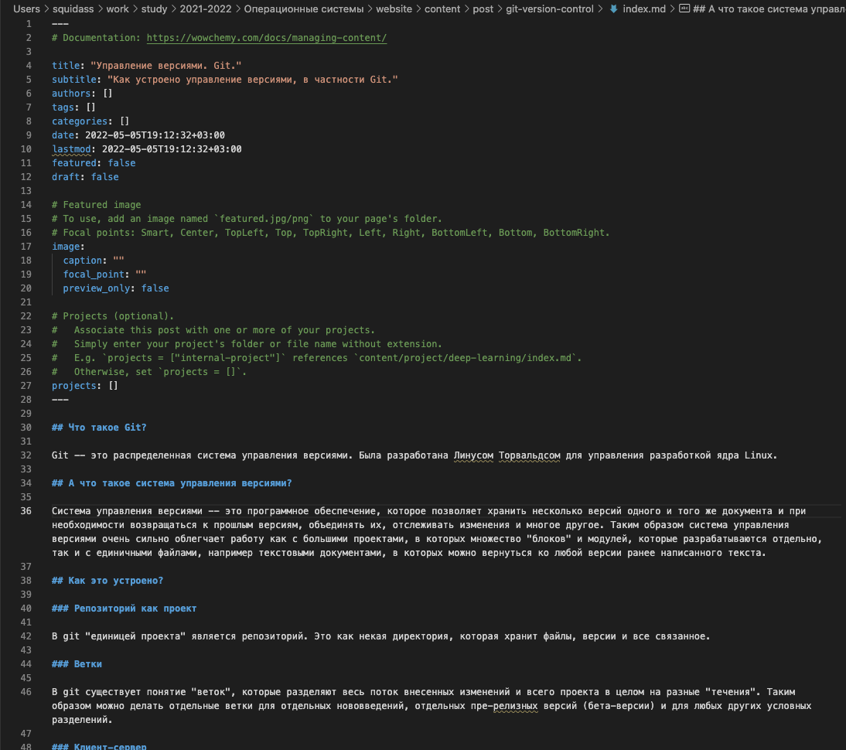

Рис. 6: Текст поста про Git

Для теста сайта и правильности внесенных изменений сайт работал на локальной машине (hugo server).

После выполнения всех заданий изменения были записаны и выгружены в GitHub (рис. 7).

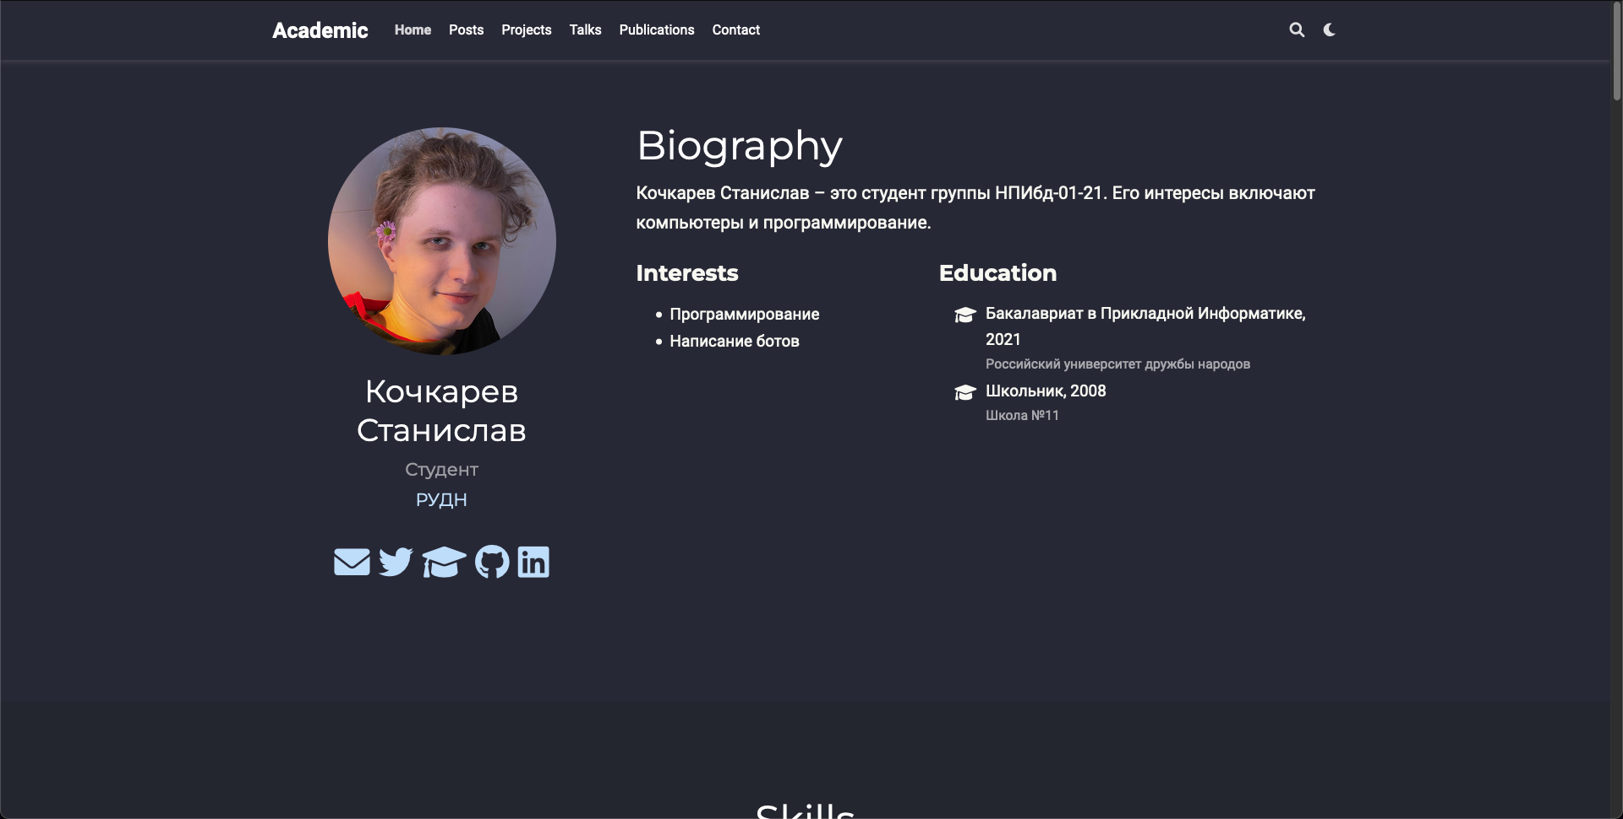

Рис. 7: Финальная версия сайта по окончании выполнения этапа

# 4 Выводы

По окончании второго этапа индивидуального проекта мы изучили файловую структуру сайта, внесли изменения и добавили персональные данные. Также было написано два поста.

# 5 Приложения

* Генератор статических сайтов Hugo
* Шаблон Hugo Academic Theme